JGJ298
5.2.1卫生间、浴室的楼、地面应设置防水层，墙面、顶棚应设置防潮层，门口应有阻止积水外溢的措施。。
条文说明：为避免水蒸气透过墙体或顶棚，使隔壁房间或住户受潮气影响，导致诸如墙体发霉、破坏装修效果(壁纸脱落、发霉，涂料层起鼓、粉化，地板变形等)等情况发生，本规范要求所有卫生间、浴室墙面、顶棚均做防潮处理。防潮层设计时，材料按本规范第4.6.1条选择，厚度按本规范表4.6.2确定。
4.6.1墙面、顶棚宜采用防水砂浆、聚合物水泥防水涂料做防潮层；无地下室的地面可采用聚氨酯防水涂料、聚合物乳液防水涂料、水乳型沥青防水涂料和防水卷材做防潮层。
4.6.2采用不同材料做防潮层时，防潮层厚度可按表4.6.2确定。
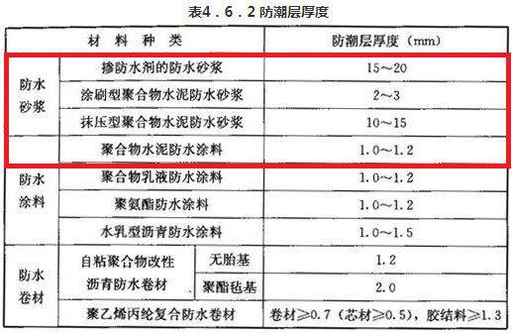
4.1.6聚合物水泥防水涂料的性能指标应符合表4.1.6的规定。
Ⅰ型产品不宜用于长期浸水环境的防水工程；Ⅱ型产品可用于长期浸水环境和干湿交替环境的防水工程；Ⅲ型产品宜用于住宅室内墙面或顶棚的防潮。
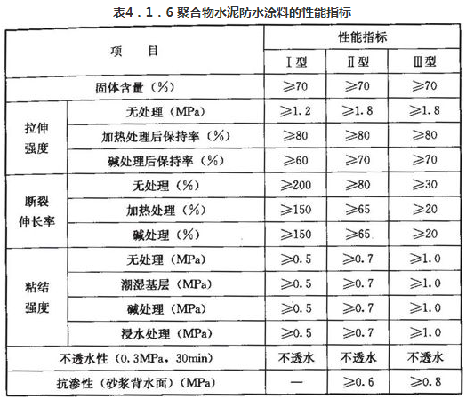
4.3.2掺防水剂的防水砂浆的性能指标应符合表4.3.2的规定。
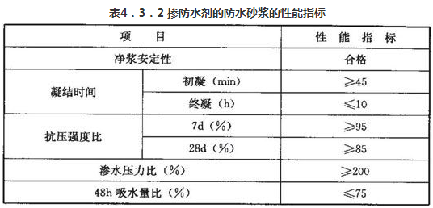
4.3.3聚合物水泥防水砂浆的性能指标应符合表4.3.3的规定。
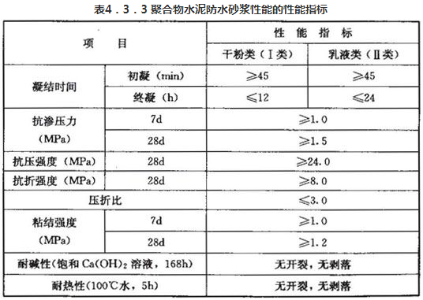
4.3.4防水砂浆的厚度应符合表4.3.4的规定。
